

ПАСПОРТ

ФРИЗЕР
ДЛЯ ЖАРЕНОГО МОРОЖЕНОГО
Модели: HKN-FIC10, HKN-FIC50
HKN-FIC50S, HKN-FIC50SXL

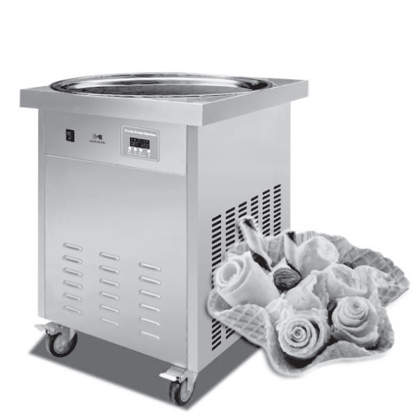

Спасибо, что Вы выбрали продукт нашей торговой марки. Для обеспечения безопасности и максимального срока эксплуатации устройства, пожалуйста, прочитайте данное руководство. Настоятельно рекомендуем сохранять его весь срок эксплуатации изделия.

- Назначение
Фризеры для жареного мороженого Hurakan позволяют легко и просто готовить «жареные» роллы вкуснейшего и диковинного десерта. Они прекрасно подходят для мест праздничного скопления людей, торговых центров и ярмарочных площадок.

- Технические характеристики
Модель | HKN-FIC10 | HKN-FIC50 | HKN-FIC50S | HKN-FIC50SXL
Напряжение, В | 220 | 220 | 220 | 220
Мощность, кВт | 1,3 | 2,2 | 2,2 | 2,4
Диаметр/сторона ледяной поверхности, мм | 330 | 50 | 50 | 50
Хладагент | R410A | R410A | R410A | R410A
Размеры, мм | 580x470x660 | 650x650x880 | 650x650x880 | 1000x650x880
Масса, кг | 25 | 48 | 48 | 68

- Требования по эксплуатации к условиям окружающей среды
Температура окружающей среды при эксплуатации должна мыть в диапазоне 5-40°C. Температура смеси для приготовления роллов мороженого должна быть в диапазоне 2-35°C.

- Установка
  - Подключение к сети электропитания должно производиться квалифицированным инженером с соблюдением всех норм безопасности.
  - Необходимо установить устройство на плоской и твердой поверхности.
  - Следует расположить устройство таким образом, чтобы обеспечить эффективный отвод тепла и предотвратить воздействие на него источников тепла. Расстояние от корпуса устройства до стены (или ближайшего препятствия) должно составлять не менее 100 мм.
  - Не следует размещать устройство в местах с большим количеством пыли.
  - Место установки устройства следует поддерживать в чистоте.
  - Необходимо убедиться в том, что параметры местной электросети соответствуют характеристикам устройства.
  - Следует подключить шнур питания к розетке и убедиться в том, что система надежно заземлена.

- Контрольная панель (только для моделей HKN-FIC50, HKN-FIC50S, HKN-FIC50SXL)
По окончании производственного цикла все модели фризеров имеют стандартные настройки, и в большинстве случаев их корректировка не требуется. Если все же необходимо изменить настройки, то следуйте инструкции ниже.
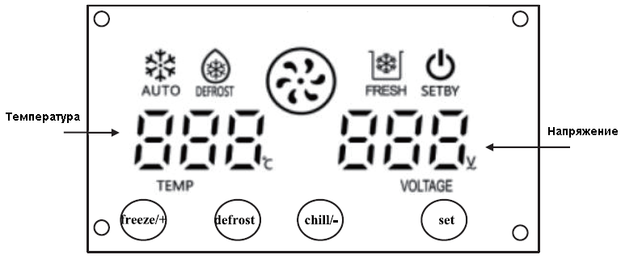
  - При включении питания загорается индикатор SETBY. Левая часть дисплея отображает температуру, правая – напряжение.
  - В процессе охлаждения загорается индикатор FRESH, левая часть дисплея отображает температуру охлаждения.
  - В процессе заморозки загорается индикатор AUTO, левая часть дисплея отображает температуру охлаждения.
  - Когда задействованы оба режима охлаждения и заморозки, на левой части дисплея, мигая, будет отображаться температура обоих режимов.
  - В случае возникновения ошибки, информация об этом будет отображаться в левой части дисплея. В случае срабатывания защиты по питанию, информация об этом будет выводиться в правой части дисплея.
Описание кнопок:
- Кнопка SET необходима для изменения заводских настроек. Данный настройки может изменять только квалифицированный сервисный инженер. При необходимости обратитесь к дилеру, у которого приобрели данное оборудование.
- Кнопка Chill активирует функцию охлаждения, а также нужна для изменения температуры в выбранном режиме. Данная функция доступна только для модели HKN-FIC50SXL для охлаждения салат-бара.
- Кнопка Freeze запускает процесс заморозки, а также нужна для изменения температуры в выбранном режиме.
- Кнопка Defrost необходима для запуска процесса оттайки, если смесь сильно примерзла к ледяной поверхности.

- Инструкция по использованию
  - Подготовленная смесь мороженого наносится на ледяную поверхность фризера.
  - С помощью специальной лопатки/скребка масса выравнивается по охлаждаемой поверхности, сразу же приподнимается и опять разравнивается. Так повторяется несколько раз, пока смесь не станет достаточно рыхлой и снежной.
  - Далее смесь разравнивается по поверхности и поступательными движениями полоски мороженого сворачиваются в роллы (см. рисунок ниже).
  - Полученные роллы раскладываются в праздничную упаковку и украшаются топпингами.
  - После этого продукт готов к реализации.

ВАЖНО: если мороженое сильно примерзает к рабочей поверхности, кратковременно нажимайте кнопку ее нагрева «Defrost» перед сворачиванием каждого ролла.
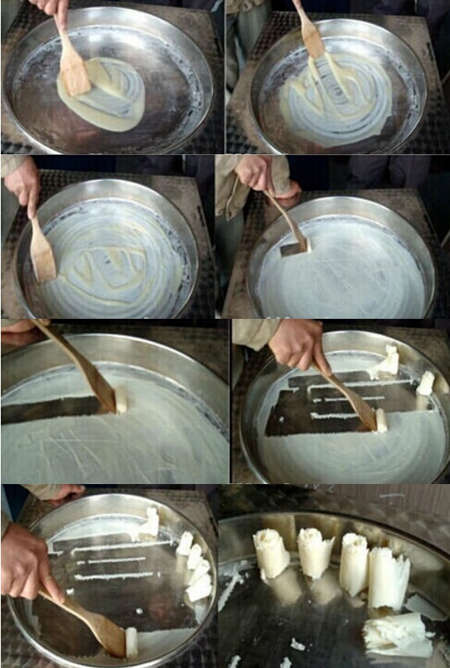

- Уход и обслуживание
7.1 Устройство всегда должно поддерживаться в чистом состоянии и обслуживаться квалифицированным персоналом.
7.2 Каждый раз, завершая работу с фризером, необходимо его тщательно вымыть и высушить.

* С целью улучшения характеристик товара производитель оставляет за собой право вносить изменения в конструкцию, технические характеристики, внешний вид и комплектацию оборудования без предварительного уведомления.

